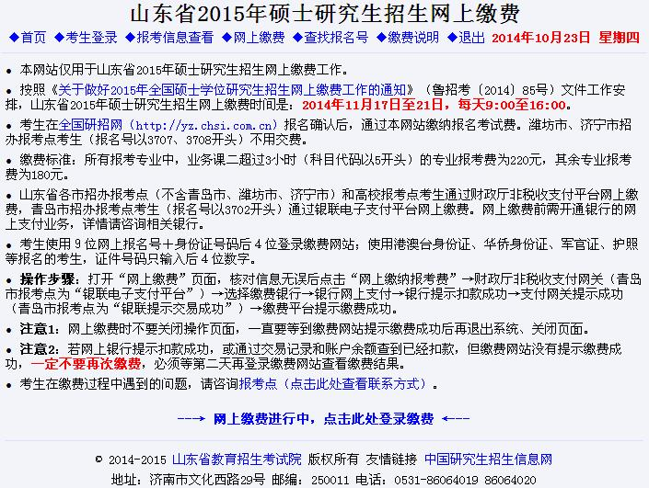
山东省2015年硕士学位研究生招生网上缴费使用说明

该页面主要告知考生网上缴费时间安排、操作步骤及注意事项等。

整个操作界面以两条横线分为上、中、下三部分，最上边是操作菜单，最下

边是省招考院版权信息、联系方式及研招网友情链接等，中间部分是主要操作区

域。

网上缴费未开始，最下边红色显示“网上缴费还未开始”；正常缴费期间，

最下边蓝色显示“网上缴费进行中，点击此处登录缴费”（如上图）；网上缴费

结束，最下边红色显示“网上缴费已经结束”。

2.3 考生登录

网上缴费期间，考生点击“网上缴费进行中，点击此处登录缴费”或菜单“考

生登录”打开登录页面，如下图：

1
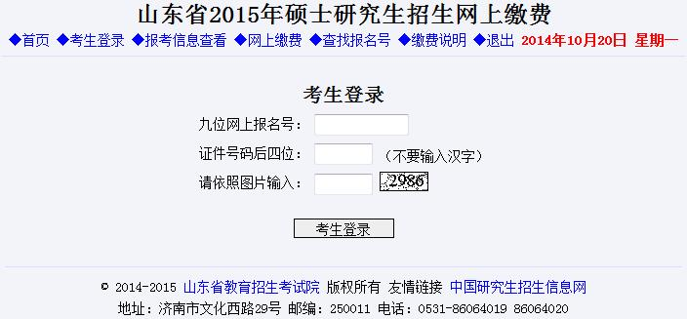
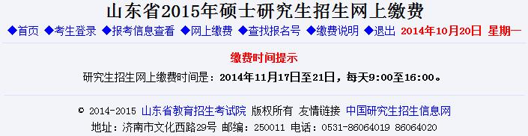

注意 1：第二代身份证号码后四位仅可能是 4 位数字或 3 位数字+X，考生输

入小写 x 会自动转为大写 X。

注意 2：个别考生使用军官证、护照或其他证件报名，证件号码后四位仅输

入后四位数字，不要输入汉字。

根据工作安排，每天网上缴费时间是 9:00 至 16:00，考生在非缴费时间不

允许登录系统，提示如下：

2.4 报考信息查看

正确输入考生九位网上报名号、证件号码后四位、并按图片输入验证码，点

击“考生登录”打开报考信息查看页面，如下图：

2
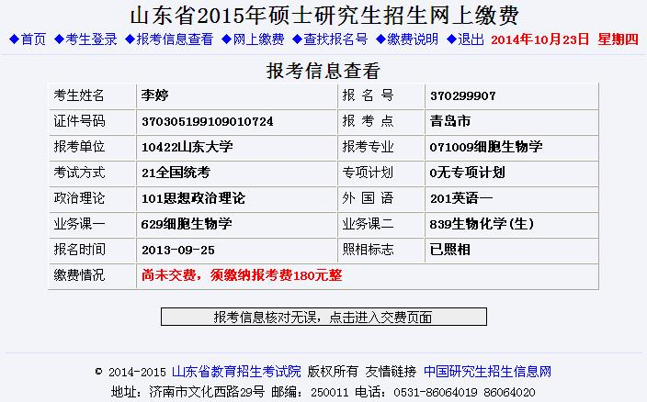

该页面显示了考生姓名、证件号码、报考单位、报考专业、及考试科目等信

息，供考生缴费前核对。

注意：为了让考生在缴费工作结束后还可以上网查看个人缴费情况，该功能

在缴费工作中、缴费后都可以使用。

2.5 网上缴纳报考费

考生检查无误后点击“报考信息核对无误，点击进入交费页面”，打开交费

页面，如下图：

3
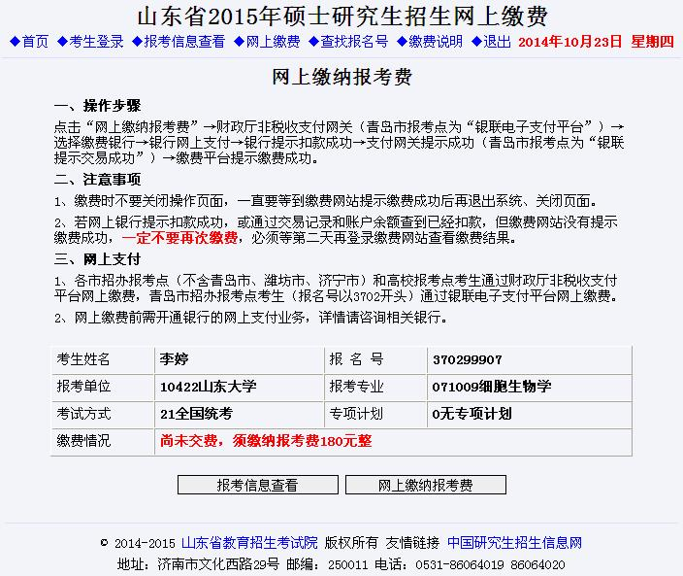

该页面告诉考生网上缴费操作步骤、注意事项、网上支付形式及报考单位，

并红色显示是否缴费。

注意：网上缴费页面仅在缴费期间可以打开，也就是说该页面严格控制了网

上缴费起止时间。

2.6 支付网关网上缴费

考生（非青岛市报考点）点击“网上缴纳报考费”，跳转至财政厅非税收支

付平台，如下图：

4
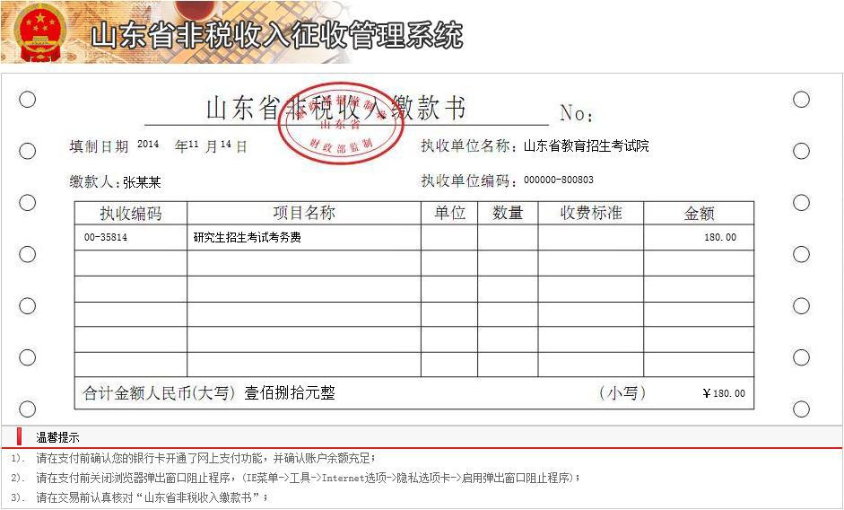
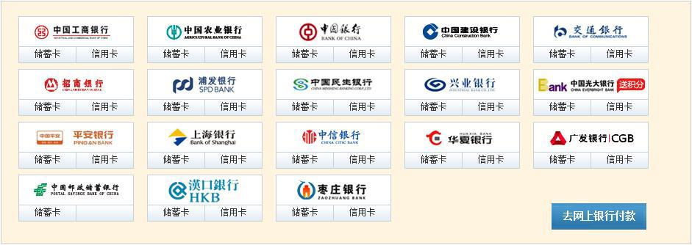


该页面上半部分显示缴款人、收款单位（山东省教育招生考试院）及报考费

（180.00 元），下半部分显示缴费可以选择的银行，点击可缴费银行进入相应

银行进行网上支付。

注意 1：上图“山东省非税收入缴款书”只是示意考生通过山东省财政厅非

税收入征收管理系统缴费，并不代表已经缴费。

注意 2：上图所示缴费分上下两个区域，表示两种支付方式，财政厅支付网

关可能根据实际情况启用或关闭某一方式。

注意 3：第一个区域点击选择某银行的储蓄卡或信用卡，再点击蓝色“去网

上银行付款”到所选银行网上缴费；第二区域“其他支付方式”只有可以选中的

5
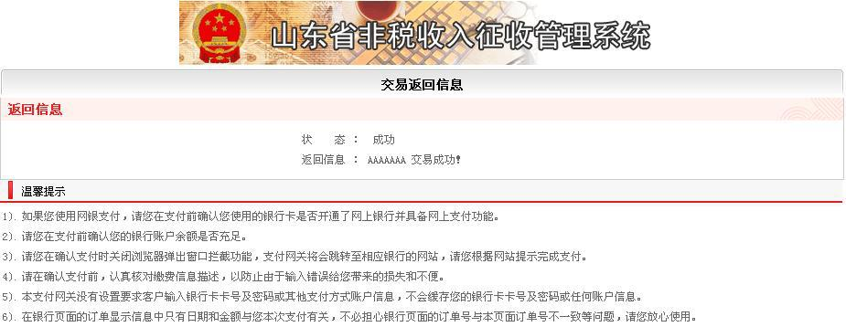
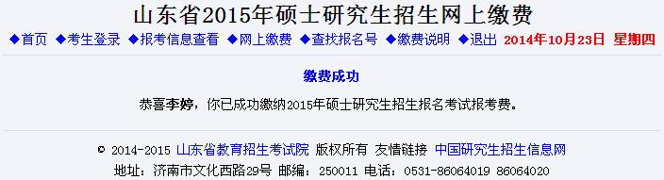
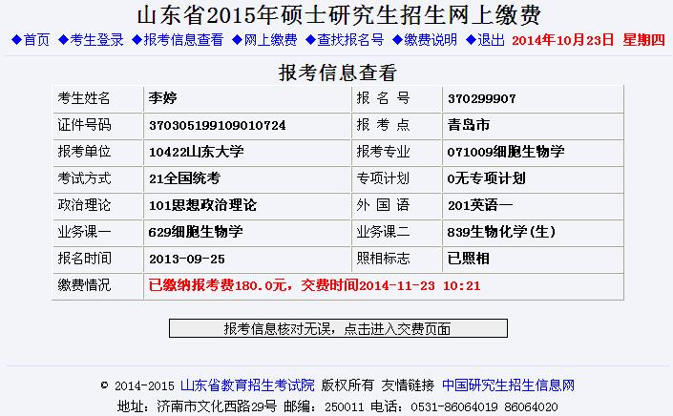

银行才可以使用，依照图片输入验证码后点击“确认支付”到所选银行网上缴费。

2.7 支付平台缴费成功

银行网上支付成功后会通知支付平台，支付平台显示交易成功，如下图：

2.8 网上缴费成功

支付平台提示交易成功后会自动跳转至考生缴费网站，缴费网站提示缴费成

功，如下图：

2.9 缴费结果查看

考生成功缴费后再次登录缴费系统，打开报考信息页面查看如下图：

6
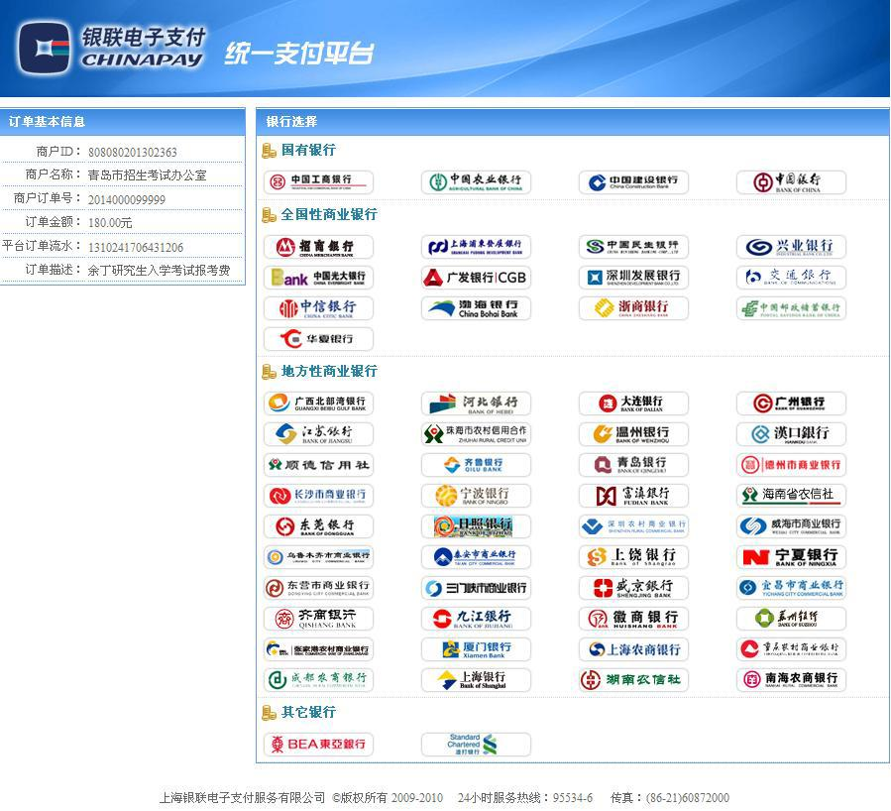

此处红色醒目显示考生“已缴纳报考费 180.0 元，交费时间 YYYY-MM-DD

HH:MI”，若考生点击“报考信息核对无误，点击进入交费页面”，系统提示“你

已缴纳报考费 180.0 元，交费时间：YYYY-MM-DD HH:MI”。

注意：由于网络原因，个别考生在缴费过程中可能产生银行已扣款但缴费系

统没有收到成功交易通知而显示未交费，这种情况可通过晚上对账解决，考生第

二天再登录缴费网站查看缴费结果。

2.10 银联网上缴费

青岛市报考点考生（报名号以 3702 开头）点击“网上缴纳报考费”，跳转

至银联电子支付平台，如下图：

该页面左侧是考生缴费信息，包括：收费单位（青岛市招生考试办公室）、

缴费金额（180.00 元）、订单描述（XXX 研究生入学考试报考费）等；右侧是可

以选择的缴费银行，点击缴费银行进入相应银行进行网上支付。

2.11 银联支付成功

银行网上支付成功后会通知银联，银联在线显示交易成功，如下图：

7
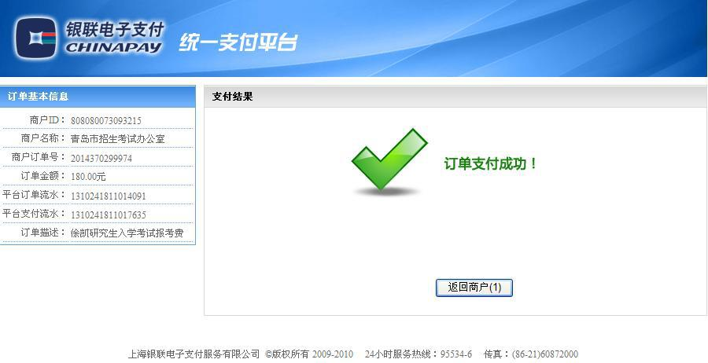

2.12 网上缴费成功

点击“返回商户”直接跳转或等待 10 秒钟自动跳转至考生缴费网站，缴费

网站提示缴费成功。

2.13 退出

点击“退出”关闭页面，考生个人缴费工作结束。

2.14 查找报名号

若考生忘记九位网上报名号，系统提供了通过身份证号查找报名号的功能。

打开“查找报名号”页面，输入 18 位二代证号码、点击“查找报名号”，返回

结果如下图：


注意：这里只提供通过 18 位二代证号码查找报名号，使用其他证件号码报

名的考生（如军官证、护照等），请通过确认单或研招网查找个人报名号。

